Каждая деталь имеет значение
Новые флагманские наушники для аудиофилов IE 900 от Sennheiser устанавливают усовершенствованный стандарт качества портативного звука.
Ведемарк, Май 11, 2021 – Новые наушники для аудиофилов Sennheiser IE 900 соединяют в себе технические инновации, пристальное внимание к деталям и бескомпромиссное стремление к совершенству, что в конечном итоге обеспечивает безупречное качество звука. Изготовленные в штаб-квартире Sennheiser, эти внутриканальные наушники разрабатывались с такими акустическими настройками, чтобы максимально уменьшить резонансы и маскирующие эффекты и для создания гармоничного звучания. Новые IE 900 оснащены запатентованным X3R преобразователем от Sennheiser - усовершенствованной версией 7-миллиметрового аудиофильского сверхширокополосного преобразователя для аудиофилов с уникальной трехкамерной системой поглотителя. Это обеспечивает великолепное, естественное воспроизведение высококачественного звука и раскрывает даже самые мельчайшие детали музыки.
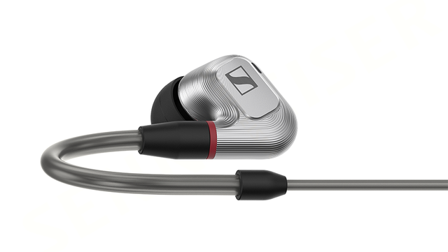

Уникальная трехкамерная абсорбционная система
Стремление Sennheiser обеспечить высочайшее качество звука начинается с разработки корпуса наушников IE 900. Корпус фрезерован из цельного куска алюминия для создания уникальной трехкамерной абсорбционной системы (T3CA) наушников. IE 900 оснащены запатентованной системой поглотителя следующего поколения, в которой используются три камеры и акустическим соплом с регулируемым завихрением потока, что обеспечивает наиболее естественное распространение звуковой волны и устраняет маскирующие эффекты.
Это акустическое явление возникает из-за того, что человеческое ухо не может воспринимать высокочастотные звуки при низкой громкости, если одновременно возникают более громкие звуки в более низком частотном диапазоне. Удаляя энергию из маскирующих резонансов, система поглотителя предотвращает нежелательные пики, делая слышными даже самые тонкие нюансы звука.
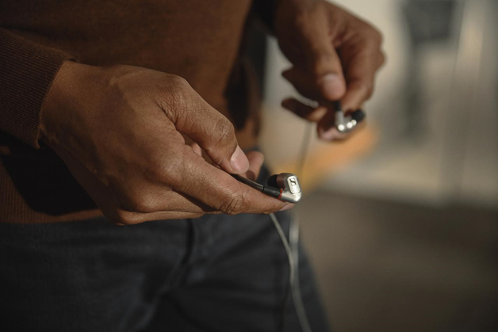
“Когда вы стремитесь установить новый стандарт качества портативного звука, каждая деталь важна. Все компоненты IE 900 создаются, чтобы обеспечить исключительное качество звука », - сказал Джермо Кёнке, менеджер по продукции Sennheiser. «Во время длительных сеансов прослушивания дома или в дороге слушателям никогда не придется жертвовать качеством звука».

Звуковой опыт и точность изготовления
Акустические характеристики IE 900 обеспечивают великолепный, естественный высококачественный звук, раскрывая даже самые тонкие детали музыки. Каждая деталь акустики была разработана таким образом, чтобы она гармонически дополняла другие для достижения желаемых акустических настроек и уменьшения резонансов. В IE 900 применяется уникальная система-поглотитель (T3CA) из трёх резонаторных камер Гельмгольца. Эта система предотвращает нежелательные пики и эффект маскировки на высоких частотах.
IE 900 построены на базе усовершенствованной версии проприетарного 7-миллиметрового широкополосного преобразователя, разработанной с учётом более жестких допусков и профессиональной настройки для достижения большей достоверности звучания. Чрезвычайно лёгкие широкополосные преобразователи с мембраной из усовершенствованного материала, что значительно сокращает время покоя и отклика, генерируют естественный детализированный звук без искажений на любой громкости.
IE 900 разработаны командой специалистов в штаб-квартире Sennheiser в Германии в соответствии с высочайшими производственными стандартами в аудио индустрии. В них используются только компоненты, прошедшие тщательную проверку, все преобразователи тестируются тщательно тестируются до и после сборки. Левый и правый преобразователи подбираются вручную чтобы достигнуть оптимальной производительности.
Чрезвычайно легкие и гибкие, широкополосные преобразователи Sennheiser предотвращают искажения, обеспечивают естественный, сбалансированный звук и гарантируют прозрачность звука независимо от громкости прослушивания. А разработанная мембранная пленка обеспечивает высокую степень внутреннего демпфирования, минимизируя естественные резонансы и искажения (THD: 0,05% при 94 дБ, 1 кГц). Благодаря частотной характеристике от 5 Гц до 48 000 Гц IE 900 раскрываются даже самые мельчайшие детали музыки.
Максимальное удобство и комфорт IE 900 предлагают взыскательным аудиофилам свободу выбора кабеля за счет использования прецизионных разъемов Fidelity Plus MMCX. Все кабели усилены пара-арамидным волокном. В комплект поставки включены: небалансный кабель с разъемом 3,5 мм; балансный кабель с разъемом 2,5 мм; балансный кабель с разъемом и 4,4 мм Pentaconn. Регулируемые гибкие заушины, интегрированные в кабель обеспечивают надежную фиксацию и превосходный комфорт при ношении даже при длительных сеансах прослушивания. Прокладка кабеля внутри заушин минимизирует контактные шумы.
В комплект также входят ушные адаптеры из силикона и пенного материала с эффектом памяти 3-х размеров (S / M / L).
IE 900 предлагает удобную и надежную посадку с эргономичными характеристиками, включая индивидуально регулируемые заушины, а также ушные адаптеры из силикона и пены с эффектом памяти трех размеров, которые идеально подходят для продолжительных периодов личного прослушивания музыки.
Наушники Sennheiser IE 900 будут доступны в июне 2021 за 99 900 руб.

